Haben Sie externe Hilfestellungen in Anspruch genommen? Wenn ja, bitte geben Sie an, welche Hilfestellung Sie in Anspruch genommen haben?
Dieser Antrag wurde durch die Deutsche Gesellschaft für Plastische, Rekonstruktive und Ästhetische Chirurgie (DGPRÄC) und die Deutsche Gesellschaft für Senologie (DGS) formuliert.

1. Beschreibung
Angefragte Untersuchungs- und Behandlungsmethode
Autologer Fettgewebstransfer zur Korrektur und Rekonstruktion von angeborenen oder erworbenen Defekten der Brust

Alternative Bezeichnung(en) der Methode
Eigenfetttransplantation, autologe Fetttransplantation, Lipofilling, Fettgrafting

Beruht die neue Untersuchungs- und Behandlungsmethode vollständig oder in Teilen auf dem Einsatz eines Medizinproduktes?
Lipofilling beruht in Teilen auf dem Einsatz eines Medizinproduktes. In der Regel werden spezielle Kanülen, eine Vakuumpumpe und eine Zentrifuge verwendet, um das Fett zu entnehmen und aufzubereiten.
Das Fett selbst, jedoch das für das Lipofilling verwendet wird, nicht als Medizinprodukt betrachtet, da es aus dem eigenen Körper des Patienten stammt.

Wurde für diese angefragte Untersuchungs- und Behandlungsmethode von dem Krankenhaus bereits vor dem 1.1.2023 eine Anfrage an das InEK übermittelt?
Ja

Beschreibung der neuen Methode

Grundlagen der autologen Fetttransplantation
Bei der autologen Fetttransplantation wird Fettgewebe an entsprechenden Spenderarealen (zumeist Hüften, Oberschenkel, Bauch) mit definiertem Unterdruck abgesaugt und durch verschiedene Techniken, u.a. durch die Zentrifugation konzentriert bzw. sedimentiert und von Rückständen, wie Flüssigkeiten, Tumeszenz und Öl, befreit. Das gewonnene Fettgewebe wird mit dünnen Kanülen (meist 1-2 mm) feindispers am Zielort verteilt; in der Regel im Subkutangewebe, epi- oder submuskulär bzw. intramuskulär. Hierdurch können gravierende bzw. entstellende Defektbildungen korrigiert werden; in Ausnahmefällen kann eine vollständige Brustrekonstruktion erreicht werden.
In anderen Ländern der Europäischen Union (z.B. Niederlande, Italien, Frankreich, Spanien) ist die autologe Fetttransplantation nicht nur ein standardisiertes Verfahren, sondern die Kosten dafür werden auch von den gesetzlichen Krankenkassen (GKV) übernommen.

Gegenwärtig verfügbare Evidenz zur Methode:
Dank des wissenschaftlichen Fortschritts sowie den kontinuierlichen technologischen Fortschritten mit Verbesserungen in der Absaugtechnik und den Methoden der Aufbereitung und Einbringung hat diese Anwendung im Bereich der weiblichen Brust zunehmend an Akzeptanz und Verbreitung gewonnen und insbesondere durch standardisierte Techniken wie dem CELT-Protokoll [1] oder dem BEAULI-Protokoll [2], signifikante Verbesserungen erfahren. Diese Verfeinerungen haben zu einer erhöhten Einheilungsrate geführt und die Anzahl der postoperativen Komplikationen, wie Zystenbildung und Fettgewebsnekrosen, deutlich reduziert [2, 3].
Wird nach Mastektomie die Brust rekonstruiert, so ist die Lebensqualität beim Transfer von autologem Fett durchschnittlich höher als nach einer implantatbasierten Brustrekonstruktion [4, 5].
Auch die Kombination von autologer Fettgewebstransplantation mit einer Implantatrekonstruktion oder einer Lappenplastik erzielt bei Brustrekonstruktionen eine überlegene Ergebnisqualität. Während das Implantat oder die Lappenplastik das grundlegende Volumen und die Form liefert, trägt die autologe Fetttransplantation dazu bei, eine natürlichere Textur und Kontur zu formen, Unregelmäßigkeiten zu minimieren und ein harmonischeres Gesamtbild zu erzeugen [6, 7]
Bei geschädigtem Narbengewebe nach Strahlentherapie zeigt sich eine deutliche Verbesserung der Narbenqualität, sowie eine Umkehrung der strahleninduzierten Fibrose [8-12].
Auch das Sicherheitsprofil der Eigenfetttransplantation wird positiv eingeschätzt: Die Langzeitbeobachtungen ergaben kein erhöhtes onkologisches Risiko (ohne lokale oder systemischen Rezidive), bei niedriger Komplikationsrate für die Patientinnen [13, 14].

Literaturquellen
[1] L. Prantl, A. Eigenberger, R. Reinhard, A. Siegmund, K. Heumann, and O. Felthaus, "Cell-Enriched Lipotransfer (CELT) Improves Tissue Regeneration and Rejuvenation without Substantial Manipulation of the Adipose Tissue Graft," (in eng), Cells, vol. 11, no. 19, Oct 8 2022, doi: 10.3390/cells11193159.
[2] K. Kwiatkowska, B. D. Krapohl, U. Tanzella, and K. Ueberreiter, "Long-term clinical results and quality of life in patients undergoing autologous fat transplantation for breast augmentation using the BEAULI™ protocol," (in eng), GMS Interdiscip Plast Reconstr Surg DGPW, vol. 8, p. Doc10, 2019, doi: 10.3205/iprs000136.
[3] S. Kempa et al., "Autologous fat grafting for breast reconstruction after breast cancer: A 12-year experience," ed. Archives of Gynecology and Obstetrics, 2021.
[4] A. A. Piatkowski et al., "Effect of Total Breast Reconstruction With Autologous Fat Transfer Using an Expansion Device vs Implants on Quality of Life Among Patients With Breast Cancer: A Randomized Clinical Trial," (in eng), JAMA Surg, vol. 158, no. 5, pp. 456-464, May 01 2023, doi: 10.1001/jamasurg.2022.7625.
[5] R. D. Gerste, "Brustrekonstruktion nach Mammakarzinom: Bei Brustaufbau mit autologem Fett ist die Lebensqualität höher als nach Implantat," Dtsch Arztebl International, vol. 120, no. 31-32, pp. 1323-, August 7, 2023 2023.
[6] E. Auclair and N. Anavekar, "Combined use of implant and fat grafting for breast augmentation," Clinics in Plastic Surgery, vol. 42, no. 3, pp. 307-314, 2015.
[7] E. B. Katzel and L. P. Bucky, "Fat grafting to the breast: clinical applications and outcomes for reconstructive surgery," Plastic and reconstructive surgery, vol. 140, no. 5S, pp. 69S-76S, 2017.
[8] J. M. Serra-Renom, J. L. Muñoz-Olmo, and J. M. Serra-Mestre, "Fat grafting in postmastectomy breast reconstruction with expanders and prostheses in patients who have received radiotherapy: formation of new subcutaneous tissue," (in eng), Plast Reconstr Surg, vol. 125, no. 1, pp. 12-8, Jan 2010, doi: 10.1097/PRS.0b013e3181c49458.
[9] K. Crawford and M. Endara, "Lipotransfer Strategies and Techniques to Achieve Successful Breast Reconstruction in the Radiated Breast," (in eng), Medicina (Kaunas), vol. 56, no. 10, Oct 1 2020, doi: 10.3390/medicina56100516.
[10] N. Heine et al., "The effect of radiotherapy on fat engraftment for complete breast reconstruction using lipofilling only," vol. In review, ed. Archives of Gynecology and Obstetrics., 2021.
[11] F. Haubner, M. Leyh, E. Ohmann, F. Pohl, L. Prantl, and H. G. Gassner, "Effects of external radiation in a co-culture model of endothelial cells and adipose-derived stem cells," (in eng), Radiat Oncol, vol. 8, p. 66, Mar 20 2013, doi: 10.1186/1748-717x-8-66.
[12] F. Haubner, D. Muschter, F. Pohl, S. Schreml, L. Prantl, and H. G. Gassner, "A Co-Culture Model of Fibroblasts and Adipose Tissue-Derived Stem Cells Reveals New Insights into Impaired Wound Healing After Radiotherapy," (in eng), Int J Mol Sci, vol. 16, no. 11, pp. 25947-58, Oct 29 2015, doi: 10.3390/ijms161125935.
[13] S. Kempa et al., "Autologous fat grafting for breast reconstruction after breast cancer: a 12-year experience," (in eng), Arch Gynecol Obstet, Sep 16 2021, doi: 10.1007/s00404-021-06241-1.
[14] T. K. Krastev, S. J. Schop, J. Hommes, A. A. Piatkowski, E. M. Heuts, and R. R. W. J. Van Der Hulst, "Meta-analysis of the oncological safety of autologous fat transfer after breast cancer," British Journal of Surgery, 2018.

Mit welchem OPS wird die Methode verschlüsselt?
Eine spezifische Kodierung der Methode ist derzeit nicht möglich.

Hilfsweise können die Komponenten der Prozedur unspezifisch verschlüsselt werden:
1. Die Entnahme des Fettgewebes wird mit 5-911.2 kodiert.
2.1 Das Lipofilling wird bei Mammakarzinom als 5-886.x oder 5-883.x oder
2.2 bei Fehlbildung der Brust als 5-883.x kodiert.

Anmerkungen zu den Prozeduren:
5-911.2 (Andere Operationen an Haut und Unterhaut: Gewebereduktion an Haut und Unterhaut: Abtragen von Fettgewebe)
5-883.x (Andere Operationen an der Mamma: Plastische Operationen zur Vergrößerung der Mamma - Sonstige)
5-886.x (Andere plastische Rekonstruktion der Mamma: Sekundäre Rekonstruktion mit Alloprothese, sonstige – Sonstige)

2. Methodendetails
Bei welchen Patienten wird die Methode angewandt (Indikation)?
Der autologe Fettgewebstransfer wird zur Behandlung von Patientinnen mit Kontur- oder Volumendefiziten sowie funktionell einschränkender Asymmetrie nach Mammakarzinom eingesetzt. Unter anderem nach brusterhaltender Tumorresektion, unzureichender vorheriger Rekonstruktion, dünnem Weichteilmantel nach Implantatrekonstruktion, postoperativer schmerzhafter Narbenbildung, sowie in seltenen Fällen zur kompletten Rekonstruktion der Brust. Sie ist weitgehend alternativlos zum Ausgleich lokaler Defekte nach brusterhaltender Tumorresektion, der Verbesserung schmerzhafter Weichteilalterationen nach Bestrahlung, sowie bei Kontraindikationen zu den konventionellen rekonstruktiven Techniken.
Darüber hinaus ist der autologe Fettgewebstransfer eine wertvolle Option für Patientinnen mit angeborenen Brustfehlbildungen, zu denen die tubuläre Brust, das Poland-Syndrom, das Amazonen-Syndrom, Mikromastie, Amastie oder die Trichterbrust (Pectus excavatum) gehören.
Sie ist ebenfalls eine hilfreiche Methode für Transgender-Patientinnen, die eine Brustrekonstruktion wünschen.

Welche bestehende Methode wird durch die neue Methode abgelöst oder ergänzt?
Die autologe Fetttransplantation ergänzt und erweitert die bestehenden rekonstruktiven Techniken, wie freie oder gestielte Lappenplastiken und implantatbasierte Rekonstruktionen.

Ist die Methode vollständig oder in Teilen neu und warum handelt es sich um eine neue Untersuchungs- und Behandlungsmethode?
Die Methode wird grundsätzlich schon seit den Meilensteinpublikationen von Sydney Coleman in den 90er Jahren zur Korrektur von Weichteildefekten angewendet. Allerdings hat die Technik in den letzten Jahren erhebliche Fortschritte und Weiterentwicklungen erfahren, die sie innovativer und effektiver gemacht haben. Die Techniken zur Eigenfettgewinnung, -aufbereitung und -transplantation haben sich in den letzten Jahren erheblich verbessert (siehe Punkt 1. „Gegenwärtig verfügbare Evidenz“). Durch diese Fortschritte konnte die Überlebensrate des transplantierten Fetts gesteigert werden, was zu langlebigeren und vorhersehbareren Ergebnissen führt. Im Vergleich zu anderen chirurgischen Eingriffen ist das Lipofilling weniger invasiv. Dies kann zu einer schnelleren Rekonvaleszenz und weniger postoperativen Beschwerden für die Patientinnen führen. Durch die Einfachheit der Handhabung, das geringe Trauma sowie die gute Verfügbarkeit stellt die Methode eine wichtige Ergänzung zu etablierten Verfahren dar und ist durch diese häufig nicht adäquat zu ersetzen.
Abschließend kann gesagt werden, dass, obwohl das Konzept des Lipofillings nicht brandneu ist, die jüngsten Fortschritte und Anwendungen in der Technik es zu einer innovativen Methode in der modernen plastischen und rekonstruktiven Chirurgie machen.

Welche Auswirkung hat die Methode auf die Verweildauer im Krankenhaus?
Die Methode ist kurzstationär (1-2 Tage) durchzuführen und somit in der Regel verweildauersenkend gegenüber etablierten Verfahren.

3. Kennzahlen
Wann wurde diese Methode in Deutschland eingeführt?
Deutschlandweit hat sich die Methode im Laufe der letzten 10 Jahre in plastisch- chirurgischen Abteilungen und Kliniken nahezu flächendeckend durchgesetzt. Die autologe Fetttransplantation wird außerdem in verschiedenen anderen medizinischen Fachbereichen wie der Gynäkologie, MKG, HNO, Orthopädie und der Dermatologie angewendet.

Bei Medikamenten: Wann wurde dieses Medikament zugelassen?
Entfällt

Wann wurde bzw. wird die Methode in Ihrem Krankenhaus eingeführt?
Die Technik der autologen Fetttransplantation ist seit über 10 Jahren in unserem Krankenhaus fest etabliert und wird stetig verbessert.

In wie vielen Kliniken wird diese Methode zurzeit eingesetzt (Schätzung)?
Ungefähr 90% der plastisch-chirurgischen Fachabteilungen, was etwa 125 Kliniken entspricht, sowie rund 30% der gynäkologischen Fachabteilungen, was etwa 240 Kliniken ausmacht, führen diese Methode in Deutschland durch.

Wie viele Patienten wurden in Ihrem Krankenhaus in 2022 oder in 2023 mit dieser Methode behandelt? *
in 2022 ca. :
in 2023 ca. :

Wie viele Patienten planen Sie im Jahr 2024 mit dieser Methode zu behandeln?
Ca. 60 Patientinnen

4. Mehrkosten
Entstehen durch die neue Methode Mehrkosten gegenüber dem bisher üblichen Verfahren? Wenn ja, wodurch? In welcher Höhe (möglichst aufgetrennt nach Personal- und Sachkosten)?

Während jede Methode ihre eigenen Vorteile und Anwendungsgebiete aufweist, bietet die autologe Fetttransplantation im Vergleich zur Implantatrekonstruktion oder autologen Lappenplastiken (z.B. TRAM, DIEP oder Latissimus Dorsi) eine technisch weniger komplexe, natürlichere und minimal-invasive Alternative. Dies kann sich in kürzeren Operationszeiten, reduzierter Morbidität und weniger häufig notwendigen Revisionsoperationen niederschlagen. Weiterhin ist eine Reduzierung von peri- und postoperativen Komplikationen, die oft mit längeren Krankenhausaufenthalten einhergehen, zu antizipieren. Da kein Fremdmaterial verwendet wird, sind allergische Reaktionen oder Implantatkomplikationen wie Kapselfibrose ausgeschlossen.
In diesen Punkten sind Einsparungen im Gesundheitssystem möglich.

Im Folgenden werden die zusätzlichen Prozessschritte bei der Anwendung der autologen Fetttransplantation dargestellt:
- Inzisionen: Einführung einer kleinen Kanüle durch Miniinzisionen in der Haut
- Anwendung der Tumeszenzlösung: Eine Mischung aus Lokalanästhetikum (z.B. Lidocain), einem Vasokonstriktor (z.B. Adrenalin) und einer 0,9%-igen physiologischen Kochsalz-Lösung wird in das Gebiet injiziert, aus dem das Fett entnommen werden soll. Dadurch wird die Entnahme erleichtert und das Blutungsrisiko reduziert.
- Fettentnahme (Liposuktion): Nach einer kurzen Einwirkzeit der Tumeszenzlösung wird das Fettgewebe aus dem gewählten Bereich (z.B. Bauch, Oberschenkel, Flanken) mithilfe einer Vakuumpumpe oder einer Spritze abgesaugt.
- Aufbereitung des Fettgewebes: Trennung des reinen Fettgewebes von Begleitflüssigkeiten (Blut, Anästhesielösung) und Öl. Dies kann durch Zentrifugieren, Sedimentieren oder Filtrieren erfolgen. Das aufbereitete Fett wird in Injektionsspritzen aufgezogen.
- Fettinjektion: Das aufbereitete Fett wird in den gewünschten Bereich injiziert. Dabei werden oftmals mehrere Eintrittsstellen und Techniken verwendet, um eine gleichmäßige Verteilung und ein natürliches Aussehen zu gewährleisten.
- Abschluss und Verband: Die kleinen Schnitte werden mit einem Pflaster oder Naht verschlossen.
- Ein Druckverband oder Kompressionskleidung kann angelegt werden, um Schwellungen zu reduzieren und die Heilung zu unterstützen.

Zur Kalkulation der Mehrkosten wurde deshalb basierend auf Experteninterviews eine spezifische Kostenmatrix für die gegenständliche Methode entwickelt.

Annahmen:
- Die Analyse der Op-Zeit für den OPS Code 5-886.x zeigte einen Durchschnittswert von 81 Minuten.
- Die durchschnittliche Verweildauer beträgt 2 Tage (normale Standard-Pflege, Basissatz Pflege).

Personalkosten in Gesamthöhe (jeweils Vollkraft a 81 Minuten Operationsdauer):
• Operateur und Assistent (2x Ärztlicher Dienst )
• Op-Pflege (2x operationstechnische Assistent:innen)
• Anästhesie (1 x ärztlicher Dienst)
• Anästhesiepflege (1 x Vollkraft)
Materialkosten der Operation (ohne Anästhesie): Revolve/Puregraft- Lipokollektor-Filter Einmalset (ca. 500 €), Einmalkanülensett (ca. 150€) . TumeszenzLösung (3 l), Lüer-Lok spritzen, Kostenanteil Zentrifuge (Wartung /Abschreibung). Also bei einem WAL-Turm im Einsatz ca. 800-1000 €.

Welche DRG(s) ist(sind) am häufigsten von dieser Methode betroffen?
J10B - Plastische Operationen an Haut, Unterhaut und Mamma ohne äußerst schwere oder schwere CC, ohne komplexen Eingriff
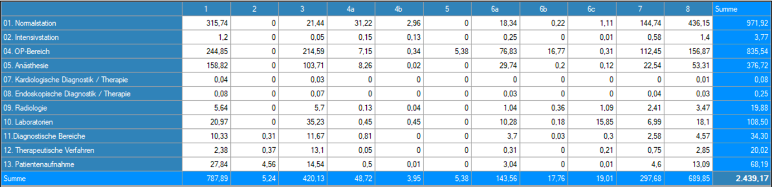

J23Z - Große Eingriffe an der Mamma bei bösartiger Neubildung ohne komplexen Eingriff, ohne bestimmten Eingriff an den weiblichen Geschlechtsorganen bei bösartiger Neubildung
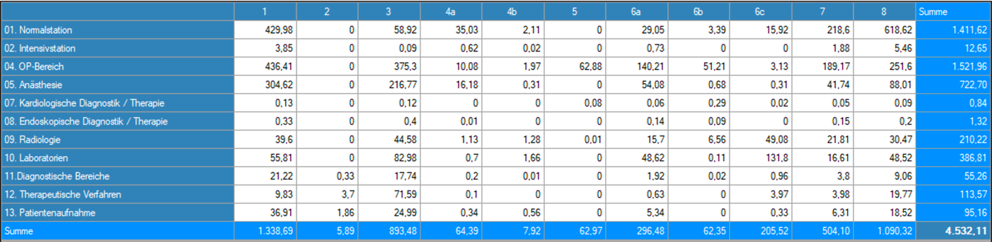

J24B: Eingriffe an der Mamma außer bei bösartiger Neubildung mit ausgedehntem Eingriff, mit Prothesenimplantation, ohne bestimmte Mammareduktionsplastik, ohne beidseitige Mastopexie
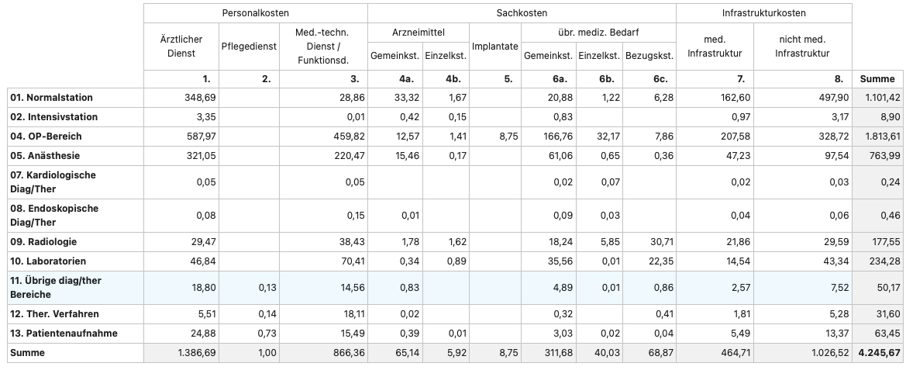

Warum ist diese Methode aus Ihrer Sicht derzeit im G-DRG-System nicht sachgerecht abgebildet?

Die aktuelle Zuordnung der erforderlichen ICD und OPS Ziffern unter der Rubrik „Sonstige“ (.x) ist zu allgemein und bietet keine genaue Darstellung des Verfahrens. Dies zeigt, dass eine spezifischere OPS für die Methode und eine passende Fallpauschale im System fehlen.

Ein weiteres Problem ist die häufige Kürzung auf die Kurzliegerpauschale durch den medizinischen Dienst. Der stationäre Aufenthalt nach dem Lipofilling ist in der Regel notwendig aufgrund verschiedener Faktoren wie Ruhigstellung, Risiko einer Fettembolie, Nachblutungen und der nach dem Eingriff oft auftretenden Schwellung mit Ischämiegefahr.

Die Kosten für das Lipofilling dürfen nicht durch eine einfache Mischkalkulation erfasst werden. Das Verfahren ist komplex und benötigt spezielle Ausrüstung, Fachkenntnisse und Erfahrung. Daher sollten die Kosten den speziellen Anforderungen des Verfahrens, einschließlich der Fachkompetenz des Chirurgen, der verwendeten Materialien, der Operationszeit und der speziellen Nachsorge, gerecht werden.

Die autologe Fetttransplantation verursacht für das Krankenhaus Mehrkosten, die aktuell im DRG-System nicht angemessen berücksichtigt werden

